0. ORDENANZA FISCAL GENERAL
Fundamentación
La presente Ordenanza se establece de conformidad con lo dispuesto en la Ley Foral 2/1995, de 10 de marzo, de Haciendas Locales de Navarra (BOLETIN OFICIAL de Navarra número 36, de 20 de marzo de 1995).
CAPITULO I
Principios generales
Artículo 1.º La presente Ordenanza Fiscal General tiene por objeto establecer los principios básicos y las normas comunes a todas las exacciones que constituyen el régimen fiscal de este Municipio.
Las Normas de esta Ordenanza se considerarán parte integrante de las respectivas Ordenanzas particulares en todo lo que no esté previsto o regulado en las mismas.
Art. 2.º La obligación de contribuir, en los términos que establecen las respectivas Ordenanzas fiscales y la presente, es general y alcanza a todas las personas físicas y jurídicas, o sujetos sin personalidad jurídica que sean susceptibles de derechos y obligaciones fiscales, respetando, en todo caso, los principios de igualdad y capacidad económica (artículo 56.a. de la Ley Foral 2/1995).
Art. 3.º Las Ordenanzas fiscales aprobadas por el Ayuntamiento del Valle de Egüés obligarán en todo el territorio de su término municipal, sin que se pueda gravar, como tales, negocios, actos o hechos celebrados o realizados fuera del territorio de la entidad impositora (artículo 56.b. de la Ley Foral 2/1995).
Art. 4.º Los sujetos pasivos de los tributos locales exaccionados por este Ayuntamiento podrán formular ante el mismo consultas debidamente documentadas respecto al régimen, la clasificación o la calificación tributaria que en cada caso les corresponda.
La contestación tendrá carácter de mera información y no de acto administrativo, no vinculando a la Administración.
No obstante, el sujeto pasivo que tras haber formulado su consulta hubiese cumplido las obligaciones tributarias de acuerdo con la contestación del órgano competente no incurrirá en responsabilidad, siempre que concurran los requisitos que señala el artículo 63.3. de la Ley Foral 2/1995.
Los interesados no podrán entablar recurso alguno contra la contestación de una consulta, aun cuando puedan hacerlo posteriormente contra el acto administrativo basado en ella (artículo 63.4. de la Ley Foral 2/1995).
Art. 5.º Este Ayuntamiento expedirá copias de las ordenanzas fiscales vigentes a quienes las demanden.
Las ordenanzas regirán durante el plazo previsto en las mismas. De no fijarse plazo se entenderán de duración indefinida (artículo 14 de la Ley Foral 2/1995).
CAPITULO II
Elementos de la relación tributaria
Hecho imponible
Art. 6.º El hecho imponible es el presupuesto de naturaleza jurídica o económica fijado en la Ordenanza correspondiente para configurar cada exacción y cuya realización origina el nacimiento de la obligación tributaria.
Cada Ordenanza fiscal particular completará la determinación concreta del hecho imponible mediante la mención de los supuestos en que nace la obligación de contribuir.
Art. 7.º No se admitirá la analogía para extender más allá de sus términos estrictos el ámbito del hecho imponible o el de las exenciones o bonificaciones (artículo 65 de la Ley Foral 2/1995).
Artículo 8.º Sujeto pasivo.
a) Sujeto pasivo es la persona natural o jurídica que, según la ordenanza particular de cada exacción, resulta obligada al cumplimiento de las obligaciones tributarias, sea como contribuyente o como sustituto del mismo.
Contribuyente es la persona natural o jurídica a quien la Ordenanza particular de cada exacción (en aplicación de lo dispuesto por la Ley Foral 2/1995) impone la carga tributaria derivada del hecho imponible, en forma individual o solidaria.
Sustituto del contribuyente es el sujeto pasivo que por imposición legal o de la ordenanza, y en lugar de aquél, está obligado a cumplir las prestaciones materiales y formales de la obligación tributaria.
b) También tendrán la consideración de sujeto pasivo las herencias yacentes, comunidades de bienes y demás entidades que, aun carentes de personalidad jurídica, constituyen una unidad económica o un patrimonio separado susceptible de imposición.
Art. 9.º Inalterabilidad de la relación tributaria.
La posición del sujeto pasivo y los demás elementos de la obligación tributaria no podrán ser alterados por actos o convenios de los particulares.
Tales actos y convenios no surtirán efecto ante la Administración municipal, sin perjuicio de sus consecuencias jurídico-privadas.
Art. 10. Base imponible.
Se entiende por base imponible:
a) La calificación del hecho imponible como módulo de imposición, cuando la deuda tributaria venga determinada por cantidades fijas.
b) El aforo de unidades de cantidad, pesos o medida del hecho imponible, sobre las que se aplicará la tarifa pertinente para llegar a determinar la deuda tributaria.
c) La valoración en unidades monetarias del hecho imponible tenido en cuenta por la Administración municipal sobre la que (una vez practicadas, en su caso, conforme a la normativa vigente, las reducciones procedentes) se aplicará el tipo correspondiente para la concreción de la deuda tributaria.
Serán objeto de padrón, matrícula o registro aquellas exacciones en las que por su naturaleza se produzca continuidad de hechos imponibles.
Art. 11. Base liquidable.
Se entiende por base liquidable el resultado de practicar, en su caso, en la imponible las reducciones establecidas por la Ley u Ordenanza que regule cada exacción.
Art. 12. Tipo de gravamen.
Tendrán la consideración de tipo de gravamen los de carácter proporcional o progresivo que corresponda aplicar sobre la respectiva base liquidable para determinar la cuota.
Art. 13. Determinación de la cuota.
La cuota se determinará:
a) Según cantidad fija señalada en la correspondiente Ordenanza como módulo de imposición.
b) Según las tarifas, establecidas en las Ordenanzas particulares, aplicadas sobre la base imponible.
c) Por aplicación al valor base de imposición del tipo de gravamen proporcional o progresivo que corresponda.
d) Globalmente en las contribuciones especiales, para el conjunto de los obligados a contribuir, por el tanto por ciento del coste de las obras e instalaciones que se imputen al interés particular, distribuyéndose la cuota global por partes alícuotas entre los sujetos pasivos, conforme a los módulos establecidos en la respectiva Ordenanza.
Art. 14. Exenciones y bonificaciones.
14.1. Se estará a lo dispuesto en la Ley Foral 2/1995, de 10 de marzo, de las Haciendas Locales de Navarra y demás normas aplicables, aprobadas o que se aprueben, por el Parlamento Foral de Navarra.
14.2. Bonificaciones en el impuesto sobre vehículos de tracción mecánica. (BOLETÍN Nº 169 - 28 de agosto de 2019).
1. En lo que respecta al impuesto sobre vehículos de tracción mecánica se establecen, sobre la cuota del impuesto, las siguientes bonificaciones:
a) Una bonificación del 50 por 100 para los “vehículos ECO”.
b) Una bonificación del 100 por 100 para los “vehículos 0 emisiones”.
2. Para la aplicación de las presentes bonificaciones, el sujeto pasivo deberá solicitarla acompañando la documentación que acredite que el vehículo se encuentra dentro de los supuestos susceptibles de bonificación.
Comprobada la concurrencia del supuesto de bonificación, por el Ayuntamiento se expedirá un documento que acredite este extremo, aplicándose la bonificación a partir del siguiente trimestre natural a contar de la fecha de solicitud del sujeto pasivo, prorrateándose a estos efectos por trimestres naturales.

14.3. Bonificación de las tarifas (BON núm.: 24 de 2/02/2021):
14.3.1. Tarifas objeto de bonificación:
A las tarifas generales reguladas en las ordenanzas fiscales municipales reguladoras de los precios públicos por la prestación de servicios del área de servicios sociales; los precios públicos de las instalaciones deportivas municipales en su tarifa b1.1(tarifa general accesos) y b1.5 (tarifa general cursos deportivos) ; las tarifas por la prestación del servicio de enseñanza en los cursos deportivos y de escuelas deportivas municipales; las tasas por la prestación del servicio de enseñanza en los cursos culturales y de idiomas municipales; y los precios públicos por los cursos impartidos en la Escuela municipal de Música del Valle de Egüés, se les aplicará el siguiente régimen de tarifas bonificadas en función de los parámetros que se contemplan
Consideraciones a tener en cuenta a efectos de baremación:

Son miembros computables de la unidad familiar:
Las personas declaradas en el impuesto sobre la renta de las personas físicas y que convivan en el mismo domicilio. No computarán como miembros de la unidad familiar si no están empadronados en el domicilio familiar. Tal circunstancia será examinada de oficio por el propio Ayuntamiento.
Las personas miembros computables de la declaración de la renta deberán estar empadronadas mínimo un año ininterrumpidamente desde la fecha de la solicitud de la bonificación o en su caso desde su nacimiento.
Las personas miembros computables de la declaración de la renta deberán estar al corriente de las obligaciones tributarias y resto de débito con esta administración local a fecha de la solicitud. La comprobación de tal circunstancia se realizará de oficio.

Respecto a la situación familiar:
Familias monoparentales y víctimas de violencia de género.
Según lo establecido en la Ley Foral 5/2019, de 7 de febrero, para la acreditación de las familias monoparentales en la Comunidad Foral de Navarra se presentará el correspondiente certificado.
Las víctimas de violencia de género presentarán el certificado correspondiente que acredite su situación o un informe de Servicios Sociales.

Familia numerosa.
Se considera familia numerosa la definida en los artículos 2 y siguientes de la Ley 40/2003, de 18 de noviembre, de Protección de las Familias Numerosas.

Separación o divorcio.
En el caso de separación o divorcio de los padres, cuando la guarda y custodia del menor la ostente uno de los padres o tutores legales, no se considerará miembro computable al progenitor que no ostente la guarda y custodia del menor.
Si uno de los progenitores tuviera guarda y custodia compartida de otros hijos o hijas, se contabilizarán también como miembros de la unidad familiar la mitad de estos, siempre que estén empadronados en el Valle de Egüés.
En el caso de menores en situación de acogimiento será de aplicación a la familia de acogida lo dispuesto en los puntos anteriores.

Respecto a la situación económica.
Se considera renta anual de la unidad familiar la suma de las rentas o ingresos individuales justificados el año anterior a la presentación del padre y de la madre o tutores legales. La renta anual de la unidad familiar se justificará mediante presentación de la declaración del impuesto sobre la Renta de las Personas Físicas.
A efectos de aplicación de las Tarifas Bonificadas se entenderá para el cálculo de los tramos de RPC y la renta computable que la base imponible es el resultado de la suma de las casillas: 507, 529, 8810, 8808 menos la casilla 708 del impuesto sobre la renta de las personas físicas del año anterior de la entrada en vigor de la tasa en la Comunidad Foral de Navarra, o las casillas equivalentes en el resto del Estado.
En las tarifas referidas a las familias desde 1 miembro a 4 miembros el importe se tomará en su globalidad, renta total computable. En el resto de tarifas se tendrá en cuenta la renta per cápita.
La renta per cápita se obtendrá dividiendo el importe de la renta anual de la unidad familiar entre el número total de miembros de la familia. Para determinar el número de miembros familiares se tendrán en cuenta los hijos e hijas nacidos en el año de la solicitud, aunque no venga en la declaración de la renta del año anterior. Tal hecho deberá acreditarse mediante la presentación del Libro de familia o Certificado del Padrón (se puede mirar de oficio).
Para el cálculo de la renta per cápita en caso de separación o divorcio:
Con guarda y custodia compartida: se tendrán en cuenta la declaración de la renta o los ingresos de ambos progenitores
Con guarda y custodia no compartida: se tendrán en cuenta la declaración de la renta o los ingresos del progenitor que ostente la guarda y custodia del niño o niña,
El que satisfaga la anualidad por alimentos tiene derecho a que se le reduzca la base imponible (artículo 55.2 del texto refundido de la Ley Foral del IRPF). Se tendrá en cuenta la casilla número 511 en el apartado “reducciones”.
Las familias monoparentales y víctimas de violencia de género, así como las personas con discapacidad igual o superior al 33% computarán como un miembro más para la determinación del RPC. Si en la unidad familiar hubiera más de una persona con discapacidad; cada una de ellas computará como una persona más.
La bonificación por discapacidad se aplicará a la persona no a la unidad familiar.
La bonificación por ser mayor de 65 años, también se aplicará a la persona beneficiaria y no a la unidad familiar.
En ambos casos, al resto de la familia se le aplicará el baremo que corresponda según la renta per cápita obtenida.
Se tendrá en cuenta a la hora de baremar familia monoparental, discapacidad, minusvalía, orfandad o viudedad, a partir de la fecha que aparezca en el certificado, aun no estando la nueva situación reflejada en la declaración de renta presentada.
En caso de no estar obligado a realizar la declaración del Impuesto sobre la Renta de las personas físicas, deberán presentar certificado de datos fiscales que expide el Departamento de Hacienda del Gobierno de Navarra, y/o los documentos que se consideren necesarios para determinar los ingresos familiares del año anterior de la solicitud.

Tipos de bonificación para empadronados del Valle de Egüés:
 | Bonificación del 75% de la tarifa general | Bonificación del 50% de la tarifa general | Bonificación del 25% de la tarifa general
Familias de 1 miembro | Renta computable menor de 6.500 euros | Renta computable menor de 8.000 euros | Renta computable menor de 9.000 euros
Familias de 2 miembros | Renta computable menor de 9.500 euros | Renta computable menor de 11.000 euros | Renta computable menor de 12.000 euros
Familias de 3 miembros | Renta computable menor de 13.500 euros | Renta computable menor de 15.000 euros | Renta computable menor de 16.000 euros
Familias de 4 miembros | Renta computable menor de 16.500 euros | Renta computable menor de 20.000 euros | Renta computable menor de 21.000 euros

Mayores de 65 años; perceptores de pensiones de jubilación, orfandad, viudedad e invalidez y personas con discapacidad igual o mayor al 33% se aplicará a la solicitante.
RPC de 11.000 € a 15.000 € | RPC de 8.001 € a 10.999 € | RPC Menor de 8.000 €
Bonificación del 25% de tarifa general | Bonificación del 50% de tarifa general | Bonificación del 75% de tarifa general

Familia numerosa.
RPC 5.501 euros a 7.000 euros | RPC 4.501 euros y 5.500 euros | RPC menor de 4.500 euros
Bonificación del 25% de tarifa general | Bonificación del 50% de tarifa general | Bonificación del 75% de tarifa general

Forma y plazo de presentación.
1.–Para precios públicos por la prestación de servicios del área de servicios sociales, precios públicos de las instalaciones deportivas municipales b1.5 (tarifa general cursos deportivos, tarifas escuelas deportivas del Valle de Egüés), tasas por la prestación del servicio de enseñanza en cursos culturales y de idiomas municipales durante el periodo de inscripción y pago publicitado para cada una de las actividades y cursos, con anterioridad a la fecha de inscripción desde la entrada en vigor de la presente ordenanza.
2.–Para precios públicos de las instalaciones deportivas municipales B1.1 (tarifa general accesos), precios públicos por los cursos impartidos de la Escuela de música municipal del Valle de Egüés del 1 de octubre a 31 de diciembre del año anterior para su aplicación desde el 1 de enero del año en curso.
A partir del 1 de enero del año en curso se aplicarán las tarifas bonificadas desde el día 1 de cada mes siguiente a la fecha de presentación.
La documentación requerida en el Anexo 1 será entregada
a) En el registro electrónico de la Administración u Organismo al que se dirijan, así como en los restantes registros electrónicos de cualquiera de los sujetos a los que se refiere el artículo 2.1. de la Ley 39/2015 del procedimiento administrativo común de las Administraciones Públicas.
b) En las oficinas de Correos, en la forma que reglamentariamente se establezca.
c) En las representaciones diplomáticas u oficinas consulares de España en el extranjero.
d) En las oficinas de asistencia en materia de registros.
e) En cualquier otro que establezcan las disposiciones vigentes.
Estas bonificaciones no son acumulables entre sí, ni a otros descuentos por cualquier concepto que pueda ofrecer el ayuntamiento del Valle de Egüés.

ANEXO I
Instancia general tarifas bonificadas:
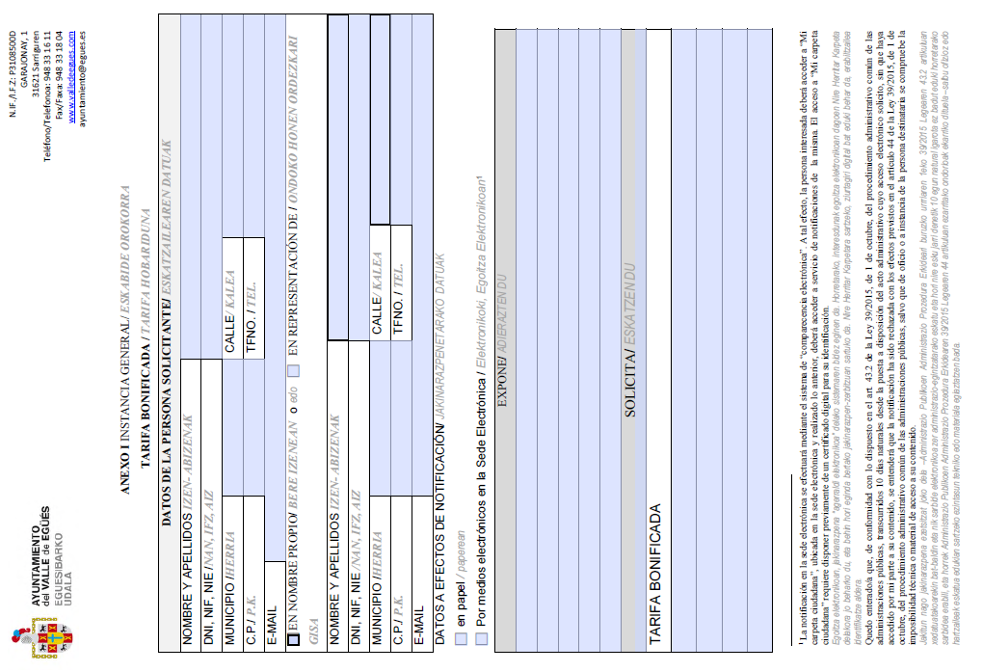
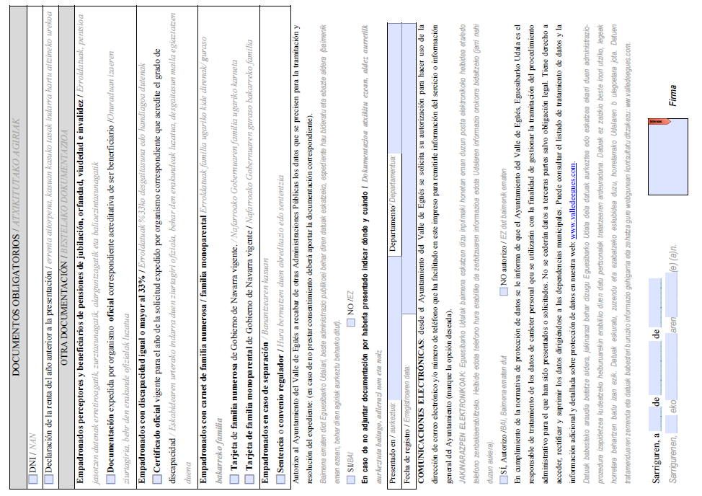

CAPITULO III
La deuda tributaria
Art. 15. La deuda tributaria es la cantidad debida por el sujeto pasivo a la Administración municipal, integrada por la cuota tributaria e incrementada, en su caso, con los siguientes conceptos:
a) Los recargos exigibles legalmente sobre las bases o las cuotas.
b) El interés de demora determinado legalmente.
c) Los recargos de aplazamiento o prórroga.
d) El recargo de apremio.
e) Las sanciones pecuniarias de carácter fiscal.
Responsabilidad en el pago de la deuda tributaria.
Art. 16. 1. La ley podrá declarar responsables de la deuda tributaria, junto a los sujetos pasivos o deudores principales, a otras personas, solidaria o subsidiariamente.
2. Salvo precepto legal expreso en contrario, la responsabilidad será siempre subsidiaria.
3. La responsabilidad alcanzará a la totalidad de la deuda tributaria, con excepción de las sanciones.
El recargo de apremio sólo será exigible al responsable cuando haya transcurrido el período voluntario que se le concede para el ingreso sin que haya efectuado el pago.
Art. 17. En todo caso, la derivación de la acción administrativa para exigir el pago de la deuda tributaria a los responsables requerirá un acto administrativo en el que, previa audiencia del interesado, se declare la responsabilidad y se determine su alcance.
Dicho acto les será notificado, con expresión de los elementos esenciales de la liquidación, confiriéndoles desde dicho instante todos los derechos del deudor principal.
Art. 18. La derivación de la acción administrativa a los responsables subsidiarios requerirá la previa declaración de fallido del deudor principal y de los demás responsables solidarios, sin perjuicio de las medidas cautelares que antes de esta declaración puedan adoptarse dentro del marco legal.
Art. 19. Cuando sean dos o más los responsables solidarios o subsidiarios de una misma deuda, ésta podrá exigirse íntegramente a cualquiera de ellos.
Extinción de la deuda tributaria
Art. 20. La deuda tributaria se extingue:
a) Por el pago o cumplimiento.
b) Por prescripción.
c) Por insolvencia probada.
d) Por compensación.
Art. 21. El pago de las deudas tributarias se realizará conforme a lo dispuesto en los artículos 54 a 57, ambos incluidos, de la presente Ordenanza.
Art. 22. Prescribirán a los cuatro años los siguientes derechos y acciones:
a) En favor de los sujetos pasivos:
-El derecho de la Administración Municipal para determinar la deuda tributaria mediante la oportuna liquidación, contado dicho plazo desde el día del devengo.
-La acción para exigir el pago de las deudas tributarias liquidadas, contado desde la fecha en que finalice el plazo de pago voluntario.
-La acción para imponer sanciones por infracciones tributarias, contado desde el momento en que se cometieron las respectivas infracciones.
b) En favor de la Administración, el derecho a la devolución de ingresos indebidos, contado desde el día en que se realizó dicho ingreso.
Art. 23. Los plazos de prescripción a que se refiere el apartado a) del artículo anterior se interrumpen:
-Por cualquier acción administrativa realizada con conocimiento formal del sujeto pasivo conducente al reconocimiento, regularización, inspección, aseguramiento, comprobación, liquidación y recaudación de la exacción devengada por cada hecho imponible.
-Por la interposición de reclamaciones o recursos de cualquier clase; cuando por culpa imputable a la propia Administración Municipal ésta no resuelva dentro del plazo establecido al efecto, el período de prescripción volverá a computarse a partir del momento en que deba entenderse transcurrido dicho plazo.
-Por cualquier actuación del sujeto pasivo conducente al pago o liquidación de la deuda tributaria.
Para el caso del apartado b) del artículo anterior, el plazo de prescripción se interrumpirá por cualquier acto fehaciente del sujeto pasivo que pretenda la devolución del ingreso indebido, o por cualquier acto de la Administración Municipal en que se reconozca su existencia.
Art. 24. La prescripción se aplicará de oficio, sin necesidad de que la invoque o excepcione el sujeto pasivo.
Art. 25. Las deudas tributarias que no hayan podido hacerse efectivas por insolvencia probada del sujeto pasivo y demás responsables, se declararán provisionalmente extinguidas, en tanto no se rehabiliten dentro del plazo de prescripción. Si vencido este plazo no se hubiere rehabilitado la deuda, quedará ésta definitivamente extinguida.
CAPITULO IV
Las infracciones tributarias y sanciones
Infracciones tributarias
Art. 26. Conforme a lo dispuesto en el artículo 93 de la Ley Foral 2/1995, de 10 de marzo, de las Haciendas Locales de Navarra, son infracciones tributarias las acciones y omisiones tipificadas y sancionadas en la misma y demás normas aplicables.
Art. 27. Serán sujetos infractores las personas físicas o jurídicas que realicen las acciones u omisiones tipificadas legalmente como infracciones y, en particular, las siguientes:
a) Los sujetos pasivos de los tributos, sean contribuyentes o sustitutos.
b) El representante legal de los sujetos pasivos que carezcan de capacidad de obrar.
c) Las personas físicas o jurídicas obligadas a suministrar información o a prestar colaboración a la Administración, conforme a lo establecido en el artículo 62 de la Ley Foral 2/1995, de las Haciendas Locales de Navarra.
Art. 28. Los supuestos en que las acciones u omisiones tipificadas legalmente como infracciones no darán lugar a responsabilidad son los señalados por el artículo 93 de la Ley Foral 2/1995.
Art. 29. Las infracciones podrán ser simples o graves, según las acciones u omisiones constitutivas de las mismas se integren dentro del concepto que de unas u otras establece el artículo 94 de la Ley Foral 2/1995, de las Haciendas Locales de Navarra.
Sanciones
Art. 30. Las infracciones se sancionarán mediante multa pecuniaria fija o proporcional, conforme a lo dispuesto en el artículo 95 de la Ley Foral 2/1995.
Art. 31. 1. Cada infracción simple será sancionada con multa de 6,01 a 901,52 euros.
2. La resistencia, excusa o negativa a la actuación de la inspección en el ejercicio de sus competencias se sancionará con multa de 300,51 a 6.010,12 euros.
3. Las infracciones tributarias graves serán sancionadas con multa pecuniaria proporcional del 50% al 150% del importe de la cuota, sin perjuicio de la reducción contemplada en el artículo 97.3. de la Ley Foral 2/1995.
4. Serán exigibles intereses de demora por el tiempo transcurrido entre la finalización del plazo voluntario de pago y el día en que se practique la liquidación que regularice la situación tributaria.
Art. 32. Procedimiento sancionador.
El procedimiento sancionador se iniciará por resolución de Alcaldía, en virtud de actuaciones practicadas de oficio o mediante denuncia.
La resolución designará el correspondiente Instructor de actuaciones y será notificada al sujeto presuntamente responsable.
El Instructor redactará un pliego de cargos con indicación de la infracción correspondiente a los hechos, la sanción que puede proceder y el órgano competente para imponerla, que será notificado al sujeto presuntamente responsable, quien dispondrá de un plazo de quince días para formular las alegaciones que estime pertinentes en defensa de su derecho.
En el pliego de cargos formulado por el instructor se reflejarán:
a) Los hechos constatados, destacando los relevantes a efectos de la tipificación de la infracción y graduación de la sanción.
b) La infracción presuntamente cometida con expresión del precepto o preceptos vulnerados.
c) La sanción que en su caso proceda, su graduación y cuantificación.
d) Órgano que pudiera resultar competente para la resolución del procedimiento, y norma que le atribuye la competencia.
Transcurrido el plazo de alegaciones y, en su caso, de práctica de pruebas, y previas las diligencias que se estime necesarias, el Instructor formulará propuesta de resolución y elevará la misma junto con el expediente a la Alcaldía, quien, como órgano competente, dictará la resolución correspondiente o, en su caso, ordenará al Instructor la práctica de las diligencias complementarias que considere necesarias.
Si de las alegaciones y de la prueba practicada se derivasen nuevos o distintos hechos o calificación de mayor gravedad a la prevista en el pliego de cargos, el Instructor procederá a notificar al interesado un nuevo pliego de cargos con la sanción que proceda, a fin de que en el plazo de quince días alegue cuanto estime conveniente.
La resolución que ponga fin al procedimiento sancionador habrá de ser motivada y resolverá todas las cuestiones planteadas en el expediente.
En la resolución no se podrán aceptar hechos distintos de los determinados en el curso del procedimiento, con independencia de su diferente valoración jurídica.
La resolución será ejecutiva cuando se haya puesto fin a la vía administrativa.
El plazo máximo para resolver el procedimiento sancionador, con independencia de la calificación de la infracción, será de seis meses contados desde la fecha en que se adoptó la resolución de incoación del expediente sancionador, ampliable, como máximo, por otros seis meses mediante acuerdo motivado".
Art. 33. Responsabilidad derivada de las infracciones tributarias.
1. La responsabilidad derivada de las infracciones se extingue por el pago o cumplimiento de la sanción o por prescripción.
2. A la muerte de los sujetos infractores, las obligaciones tributarias pendientes se transmitirán a los herederos o legatarios, sin perjuicio de lo que establece la legislación civil para la adquisición de la herencia. En ningún caso serán transmisibles las sanciones.
3. En el caso de sociedades o entidades disueltas y liquidadas, sus obligaciones tributarias pendientes se transmitirán a los socios o partícipes en el capital, que responderán de ella solidariamente y hasta el límite del valor de la cuota de liquidación que se les hubiere adjudicado.
CAPITULO V
Normas de gestión
Art. 34. La gestión de los tributos se iniciará:
a) Por declaración o iniciativa del sujeto pasivo.
b) De oficio.
c) Por actuación investigadora de los órganos administrativos de las entidades locales.
La declaración tributaria
Art. 35. a) Se considerará declaración tributaria todo documento por el que se manifieste o reconozca que se han dado o producido las circunstancias o elementos de un hecho imponible, entendiéndose también como tal declaración la simple presentación del documento en que se contenga o constituya un hecho imponible.
b) En ningún caso se exigirá que las declaraciones fiscales se formulen bajo juramento.
c) Al tiempo de la presentación se dará a los interesados un recibo acreditativo de la misma, pudiendo servir a estos efectos el duplicado de la declaración.
d) Al presentar un documento de prueba podrán los interesados acompañarlo de una copia simple o fotocopia para que la Administración Municipal, previo cotejo, devuelva el original, salvo que por ser privado el documento o por cualquier otra causa legítima se estimara que no debe ser devuelto antes de la resolución definitiva del procedimiento.
Art. 36. Será obligatoria la presentación de la declaración dentro de los plazos determinados en cada Ordenanza particular, y en su defecto, dentro del plazo de treinta días hábiles siguientes a aquel en que se produzca el hecho imponible. La no presentación dentro de plazo será considerada como infracción simple y sancionada como tal.
Art. 37. La presentación de la declaración ante esta Entidad Local no implica aceptación o reconocimiento de la procedencia del gravamen.
Este Ayuntamiento podrá recabar declaraciones y la ampliación de éstas, así como la subsanación de los defectos advertidos en cuanto fuere necesario para la liquidación de los tributos y para su comprobación.
El incumplimiento de los deberes a que se refiere el párrafo anterior será considerado como infracción simple y sancionada como tal.
Art. 38. Plazos.
1. En las Ordenanzas particulares se señalarán los plazos a que habrá de ajustarse la realización de los diversos trámites de gestión tributaria. Si dichas Ordenanzas no los fijasen, se entenderá con carácter general que no podrá exceder de seis meses el tiempo que transcurra desde el día en que se inicie el procedimiento administrativo hasta aquel en que se dicte la correspondiente resolución que le ponga término, de no mediar causas excepcionales debidamente justificadas que lo impidiesen. Este plazo será de dos años cuando se trate de la actuación inspectora.
2. La inobservancia de los plazos por esta Entidad local no implicará la caducidad de la acción administrativa, pero autorizará a los interesados para presentar la correspondiente reclamación.
3. En todo momento podrá reclamarse contra los defectos de tramitación y en especial los que supongan paralización del procedimiento, infracción de los plazos señalados u omisión de trámites que puedan subsanarse antes de la resolución definitiva del asunto. La estimación de la reclamación dará lugar, si hubiera razones para ello, a la incoación de expediente disciplinario contra el funcionario responsable.
Comprobación e investigación
Art. 39. Esta Entidad local investigará los hechos, actos, situaciones, actividades, explotaciones y demás circunstancias que integren o condicionen el hecho imponible, y comprobará la valoración de la base de gravamen.
Art. 40. La investigación se realizará mediante el examen de documentos, libros, ficheros, facturas, justificantes y asientos de contabilidad principal o auxiliar del sujeto pasivo; también con la inspección de bienes, elementos, explotaciones y cualquier otro antecedente de información que sea necesario para la determinación del tributo.
Art. 41. Los sujetos pasivos están obligados a llevar y conservar los libros de contabilidad, registros y demás documentos que en cada caso se establezca y a facilitar la práctica de las inspecciones, proporcionando a la Administración los datos, informes y antecedentes o justificantes que tengan relación con el hecho imponible.
Art. 42. Las actuaciones de inspección, en cuanto hayan de tener alguna trascendencia económica para los sujetos pasivos, se documentarán en diligencias, comunicaciones y actas previas o definitivas.
Art. 43. La denuncia.
1. La actuación investigadora de las entidades locales podrá iniciarse mediante denuncia. El ejercicio de la acción de denuncia es independiente de la obligación de colaborar con la Administración, conforme a lo dispuesto en el artículo 62 de la Ley Foral 2/1995.
2. No se considerará al denunciante interesado en la actuación investigadora que se inicie a raíz de la denuncia ni legitimado para interponer como tal recurso o reclamación.
3. Podrán archivarse sin más trámite las denuncias que fueren manifiestamente infundadas.
Liquidaciones tributarias
Art. 44. 1. Determinadas las bases impositivas, la gestión continuará mediante la práctica de la liquidación para determinar la deuda tributaria. Las liquidaciones serán provisionales o definitivas.
2. Tendrán la consideración de definitivas:
-Las practicadas previa investigación administrativa del hecho imponible y comprobación de la base de gravamen, haya mediado o no liquidación provisional.
-Las que no hayan sido comprobadas dentro del plazo de prescripción.
3. Fuera de los casos que se indican en el apartado anterior, las liquidaciones tendrán carácter de provisionales, sean a cuenta, complementarias, caucionales, parciales o totales.
Art. 45. a) Esta Entidad local comprobará, al practicar las liquidaciones, todos los actos y valoraciones consignados en las declaraciones tributarias.
b) El aumento de la base tributaria sobre la resultante de las declaraciones deberá notificarse.
Art. 46. 1. Las liquidaciones se notificarán a los sujetos pasivos con expresión:
a) De los elementos esenciales de aquéllas.
b) De los medios de impugnación que puedan ser ejercitados con indicación de plazos y organismos en que habrán de ser interpuestos.
c) Del lugar, plazo y forma en que deba ser satisfecha la deuda tributaria.
2. Las notificaciones defectuosas surtirán efecto a partir de la fecha en que el sujeto pasivo se dé expresamente por notificado, interponga el recurso pertinente o efectúe el ingreso de la deuda tributaria.
3. Surtirán efecto por el transcurso de seis meses las notificaciones practicadas personalmente a los sujetos pasivos que, conteniendo el texto íntegro del acto, hubieran omitido algún otro requisito, salvo que se haya hecho protesta formal, dentro de ese plazo, en solicitud de que la Administración rectifique la deficiencia.
Censos de contribuyentes
Art. 47. En los casos en que así se determine en la propia Ordenanza particular, la Administración Municipal procederá a confeccionar, a la vista de las declaraciones de los interesados, de los datos de que tenga conocimiento, así como de la inspección administrativa, los correspondientes Censos de contribuyentes. El Censo de contribuyentes, una vez así formado, tendrá la consideración de un registro permanente y público, que podrá llevarse por cualquier procedimiento, incluso mecánico, que el Ayuntamiento acuerde establecer.
Art. 48. 1. Una vez constituido el Censo de contribuyentes, todas las altas, bajas y alteraciones que en el mismo tengan lugar deberán ser aprobadas en virtud de acto administrativo reclamable y notificadas en forma legal a los sujetos pasivos.
2. Los contribuyentes estarán obligados a poner en conocimiento de la Administración Municipal, dentro del plazo de treinta días hábiles siguientes a aquel en que se produzca, toda modificación sobrevenida que pueda originar alta, baja o alteración en el Censo.
Art. 49. Los Censos de contribuyentes constituirán el documento fiscal al que han de referirse las listas, recibos y otros documentos cobratorios para la percepción de la pertinente exacción.
CAPITULO VI
De la recaudación
Principios generales
Art. 50. La gestión recaudatoria consiste en el ejercicio de la función administrativa conducente a la realización de los créditos y derechos que constituyen el haber de la Hacienda de la Entidad Local.
Art. 51.
1. La recaudación podrá realizarse:
-En período voluntario.
-En período ejecutivo.
2. En el período voluntario, los obligados al pago harán efectivas sus deudas dentro de los plazos señalados al efecto. En período ejecutivo, la recaudación se realizará coercitivamente por vía de apremio conforme a la legislación vigente, sobre el patrimonio del obligado que no haya cumplido la obligación a su cargo en el período voluntario.
Art. 52. La recaudación de los recursos del Ayuntamiento se realizará de modo directo, a través de la Tesorería, de tal forma que el Interventor ejerza la fiscalización de los servicios.
Art. 53. Clasificación de las deudas tributarias a efectos de su recaudación.
1. Las deudas tributarias resultantes de liquidaciones practicadas por las autoridades municipales se clasificarán, a efectos de su recaudación, en notificadas, sin notificación y autoliquidadas.
2. En las notificadas es indispensable el requisito de la notificación para que el sujeto pasivo tenga conocimiento de la deuda tributaria, de forma que, sin la notificación en forma legal, la deuda no será exigible.
3. Sin notificación son aquellas deudas que, por derivar directamente de Censos de contribuyentes ya conocidos por los sujetos pasivos, no se precisa su notificación individual, aunque la deuda tributaria varíe periódicamente por aplicación de recargos o aumentos de tipo previamente determinados en la respectiva Ordenanza.
4. Son autoliquidadas aquellas en las que el sujeto pasivo, por medio de efectos timbrados o a través de declaraciones-liquidaciones, procede al pago simultáneo de la deuda tributaria.
Art. 54. Lugar de pago.
Las deudas a favor de esta Entidad local se ingresarán en la Caja de la Corporación o en las cuentas bancarias o de ahorro de su titularidad, abiertas a tal fin.
Artículo 55. Plazos de pago.
Las deudas tributarias deberán satisfacerse:
a) Las notificadas, dentro del plazo de treinta días hábiles, contados desde su notificación.
b) En los tributos de cobro periódico por recibo, cuando no es preceptiva la notificación individual, en el mismo plazo establecido en la letra anterior, computado desde el día primero del trimestre natural en que deban hacerse efectivos.
c) Las deudas autoliquidadas por el propio sujeto pasivo deberán satisfacerse al tiempo de la presentación de las correspondientes declaraciones. Las fechas o plazos de presentación de las declaraciones serán las que se determinen en las ordenanzas reguladoras de cada tributo y, en su defecto, el de treinta días hábiles a contar desde la fecha en que se produzca el hecho imponible.
Art. 56. Forma de pago.
1. El pago de las deudas tributarias deberá realizarse en efectivo por alguno de los medios siguientes:
a) Dinero de curso legal.
b) Giro postal o telegráfico.
c) Cheque bancario.
d) Carta de abono o transferencia en las cuentas abiertas al efecto por la Entidad local en entidades de crédito y ahorro.
2. No obstante lo prevenido anteriormente, podrá acordarse la domiciliación de las deudas tributarias en entidades de crédito y ahorro, de modo que éstas actúen como administradoras del sujeto pasivo pagando las deudas que éste les haya autorizado. Tal domiciliación no necesita más requisito que el previo aviso escrito a la tesorería de la Entidad local y a la entidad de crédito y ahorro de que se trate de los conceptos contributivos a que afecte dicha domiciliación.
Art. 57. Aplazamientos y fraccionamientos.
1. Liquidada la deuda tributaria, la Entidad local podrá aplazar o fraccionar el pago de la misma, previa petición de los obligados.
2. Todas las cuestiones relativas al aplazamiento o fraccionamiento en el pago de la deuda tributaria se regirán por lo dispuesto en los artículos 90 a 92, ambos incluidos, de la Ley Foral 2/1995, de 10 de marzo, de las Haciendas Locales de Navarra.
CAPITULO VII
Recursos
Art. 58. Contra la aprobación definitiva de las ordenanzas podrá interponerse a partir de su publicación en el Boletín Oficial de Navarra, y dentro del plazo de los dos meses siguientes, recurso contencioso-administrativo.
Art. 59. Los actos de gestión, inspección y recaudación de los tributos y en general de todos los ingresos de derecho público del Ayuntamiento del Valle de Egüés, podrán ser impugnados en la forma prevista en el capítulo II del título noveno de la Ley Foral 6/1990, de 2 de julio, de la Administración Local de Navarra.
Art. 60. Para interponer recurso contra la inclusión en la obligación de contribuir o contra el importe de la cuota liquidada por una exacción, no se requerirá el previo pago de la cantidad exigida, pero la reclamación no detendrá la acción administrativa para la cobranza, a menos que el interesado deposite en la Tesorería Municipal el importe de la liquidación, incrementado en un veinticinco por ciento para garantizar el de los recargos, costas o gastos que pudieran producirse.
DISPOSICIONES FINALES
Primera.-La presente Ordenanza Fiscal, una vez aprobada definitivamente conforme al procedimiento establecido en el artículo 325 de la Ley Foral 6/1990, de 2 de julio, de la Administración Local de Navarra, entrará en vigor, produciendo plenos efectos jurídicos, una vez publicado íntegramente el texto en el BOLETIN OFICIAL de Navarra.
Segunda.-Para la modificación de esta Ordenanza Fiscal General, así como de las Ordenanzas particulares que sean aprobadas por esta Entidad local se observarán los mismos trámites que para su aprobación, conforme a lo dispuesto en la Sección Tercera, Capítulo Primero, del Título IX de la Ley Foral 6/1990, de 2 de julio, de la Administración Local de Navarra.
Tercera.-En todo lo no previsto en la presente Ordenanza será de aplicación lo dispuesto en la Ley Foral 2/1995, de 10 de marzo, de las Haciendas Locales de Navarra, y cuantas disposiciones de rango superior a los acuerdos de carácter municipal sean aplicables a las materias reguladas.

